การหาค่าความเชื่อมั่นของแบบสอบถาม โดยใช้สูตรการหาค่าสัมประสิทธิ์แอลฟ่า
(Alpha Coefficient) ของครอนบัค
การวัดหาค่าความเชื่อมั่นของแบบสอบถาม
1.ใช้กับข้อมูลประเภท Rating scale หรือมาตรวัดประมาณค่า
2.ค่าความเชื่อมั่นจากค่าสัมประสิทธิ์แอลฟ่า สามารถใช้ได้ทั้งแบบทดสอบที่ให้คะแนน 0 หรือ 1 หรือแบบทดสอบที่มีค่าถ่วงน้ำหนัก หรือแบบมาตรประมาณค่า
3.ค่าความน่าเชื่อถือได้ของสัมประสิทธิ์แอลฟ่าจำนวนมากกว่าหรือเท่ากับ 0.7 (ถ้าทดสอบได้น้อยกว่า 0.7 ต้องแก้ไขแบบสอบถามแล้วทำการทดสอบแบบสอบถามที่แก้ไขกับกลุ่มตัวอย่างซ้ำใหม่จนกว่าค่าสัมประสิทธิ์แอลฟ่ามากกว่าหรือเท่ากับ 0.7)

วิธีการหาค่าสัมประสิทธิ์แอลฟ่าในโปรแกรม SPSS
1.เปิดไฟล์ข้อมูลที่จะใช้วิเคราะห์
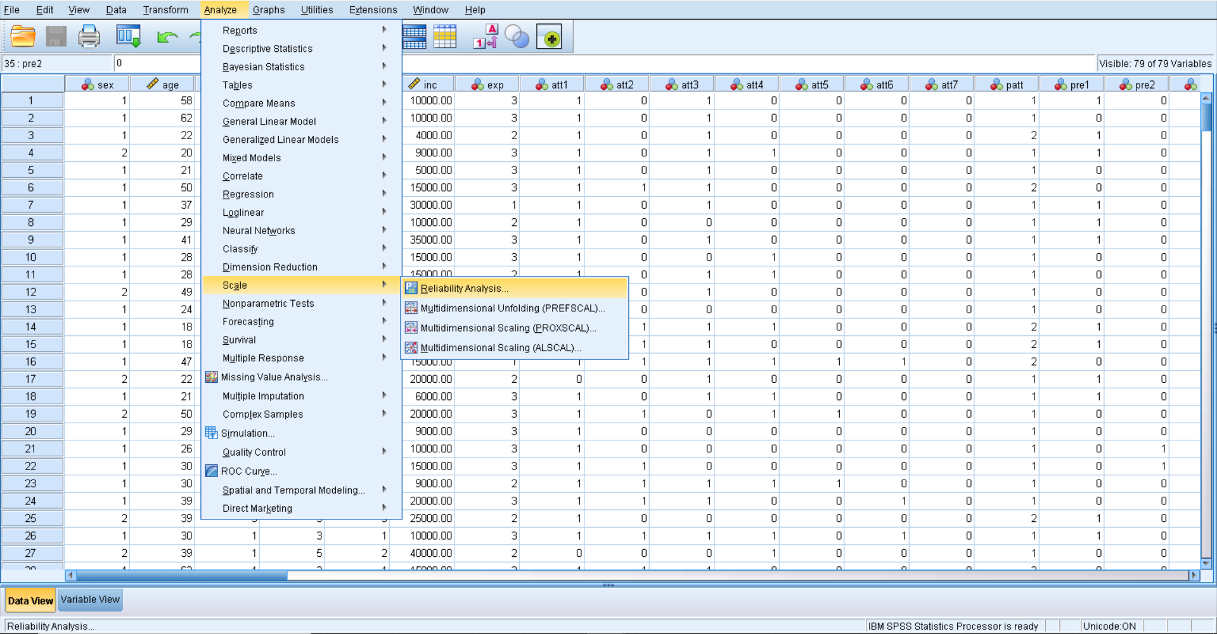
2.
Analyze Scale Reliability Analysis

3.เลือกหัวข้อที่จะใช้วิเคราะห์ ตรงช่อง Model ให้กดเลือก Alpha แล้วกด OK
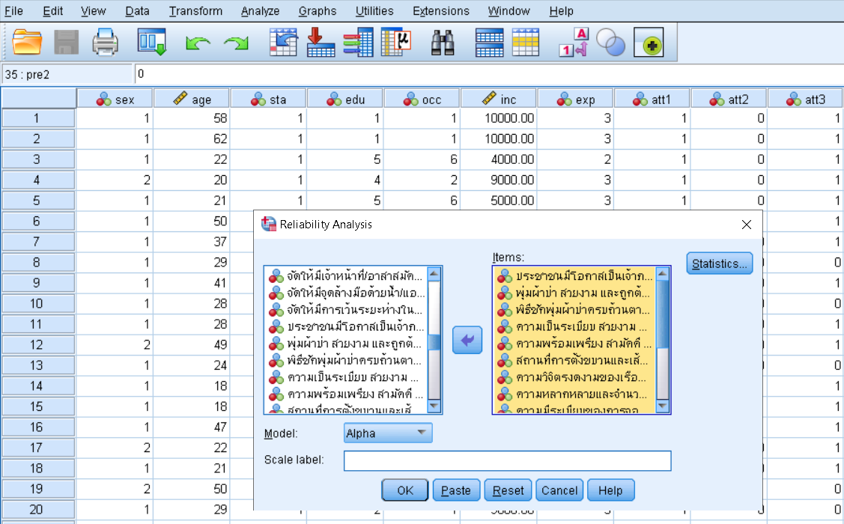
4.จะได้ค่า Alpha ออกมา
